### SNR#2547 라이선스 경고 표시 기능 추가

**버전: [4.0.2502.0](../../4.0/releases/4.0.2502.0)**

* 라이선스 메뉴 관련 아래의 항목들이 개선되었습니다.
* 라이선스 화면에서 모든 하드웨어 키를 표시하도록 개선
* 하드웨어 키 목록에서 모든 하드웨어 키를 표시하도록 변경했습니다.
* 라이선스 발급 시 입력한 모든 하드웨어 키를 표시하도록 변경했습니다.
* 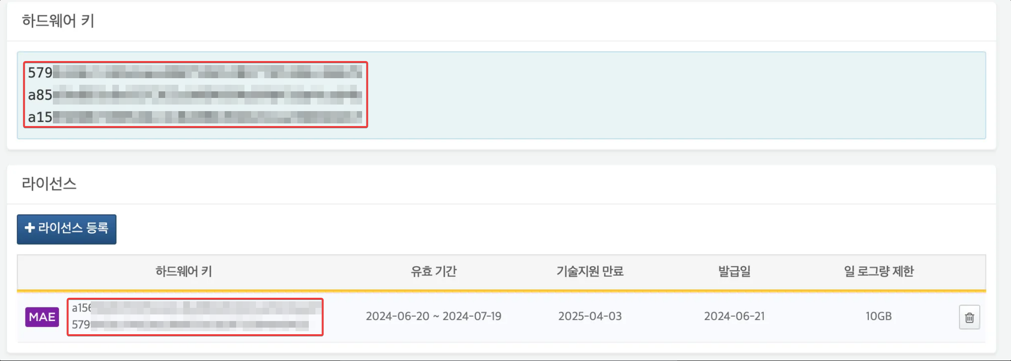
* 라이선스가 유효하지 않은 경우, 웹콘솔 화면 상단에 라이선스 경고 메시지를 표시하고 라이선스 목록에서 라이선스 경고 유형에 따른 색상을 표시합니다.
* 상단 경고 메시지
* 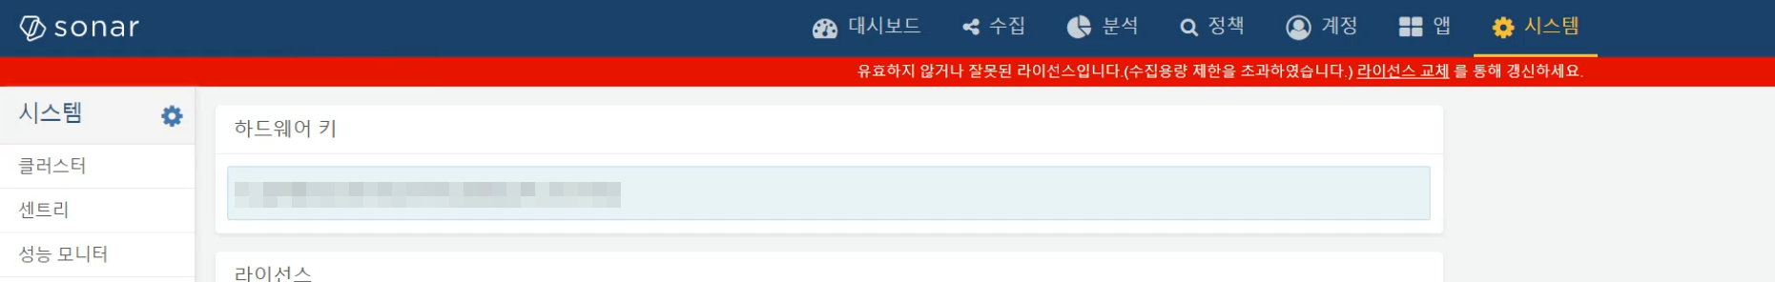
* 기술 지원 기간을 초과한 라이선스 (노랑)
* 유효 기간을 초과한 라이선스 (주황)
* 비정상적인 라이선스 (빨강)
* 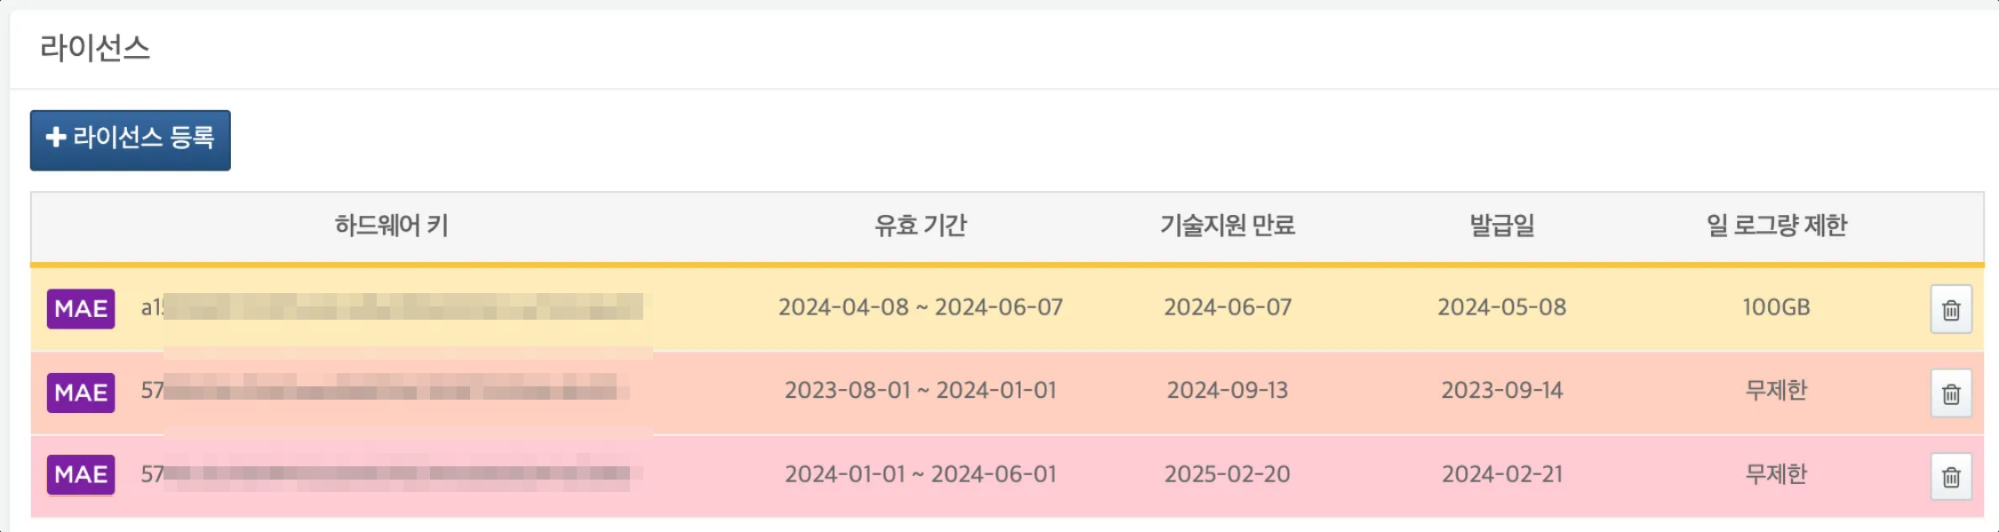
* 라이선스 아이콘을 변경했습니다.
* (변경) STD → LIGHT
* (변경) ENT → LIGHT-HA
* (유지) SONAR
* (유지) MAE